Беседа с детьми на тему:
«Кто такие насекомые»

Наступил последний месяц весны - май. Всё вокруг позеленело, распустились цветы, проснулись насекомые. И мы с тобой сейчас отправимся на прогулку в лес.
- Кого мы можем тут встретить? (Зверей.)
- Но звери чаще всего боятся человека. Заяц трусливый, олень осторожный, волк тоже обойдет стороной человека.
- Птицы тоже разлетятся, если увидят на поляне людей. Чаще всего птицы бывают очень осторожны.
- Скажи, а есть такие жители в лесу, которые нас не испугаются, будут сидеть рядышком. Их много, они повсюду: и на деревьях, и на цветах, и на земле, и в воздухе. Кто это? (Это насекомые.)
Когда в душистом сквозняке
Присядешь летом в сосняке,
Внимательно вглядись вокруг –
Ты многое заметишь, друг.
Личинку тащит муравей,
Спешит куда – то меж корней
Большой сосны. На толстый сук
Уселся золотистый жук.
Порхает легкий мотылек,
Пьет хоботком душистый сок
И собирает мед пчела.
Все заняты, у всех дела.
Мой друг, внимательно вглядись,
Волшебную увидишь жизнь.
Муравей, божья коровка, кузнечик, бабочка, комар, муха, пчела – все это насекомые. Тело у них состоит из члеников, шести ног, крыльев, усиков. Насекомые отличаются друг от друга по величине, форме тела, по цвету.
Насекомые – древнейшие и самые многочисленные обитатели нашей планеты. Они появились на ней примерно 250 миллионов лет назад и очень хорошо приспособились к жизни на Земле.
- Как ты думаешь, только ли на земле обитают насекомые?
Насекомые обитают не только на земле, они прекрасно себя чувствуют и в воде, и под землей, и в воздухе.
- Вспомни, как передвигаются насекомые. (Червяк ползет, пчела летает, кузнечик прыгает, жуки плавают. Насекомые все умеют делать: ходить, бегать, плавать, нырять, летать, порхать, прыгать).
- Много загадок сочинил народ о насекомых. Отгадай, кто это?
Кто над нами вверх ногами? (Муха) | 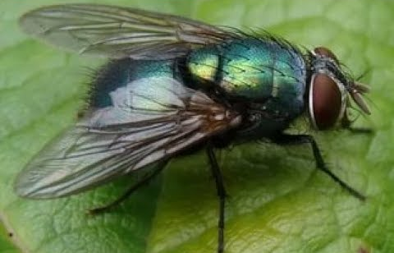
Не солнце, не огонь, а светит. (Светлячок) | 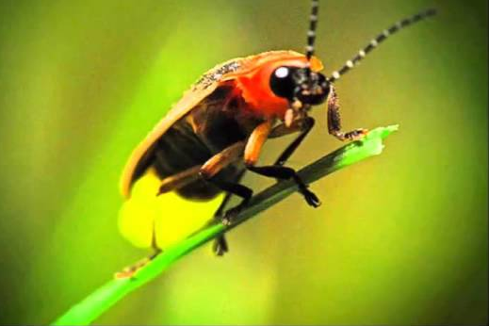
Голос тонок, нос долог,  Кто его убьет, тот свою кровь прольет. (Комар) | 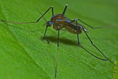
Ниток много – много, а в клубок не смотает, одежду себе не шьет, а ткань всегда ткет. (Паук) | 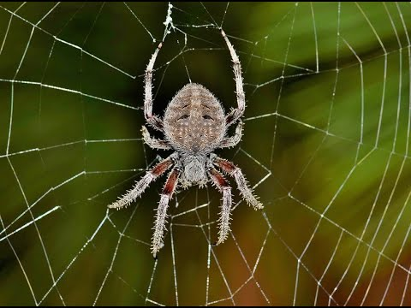
Шли плотники без топоров,  Срубили избу без углов. (Муравьи) | 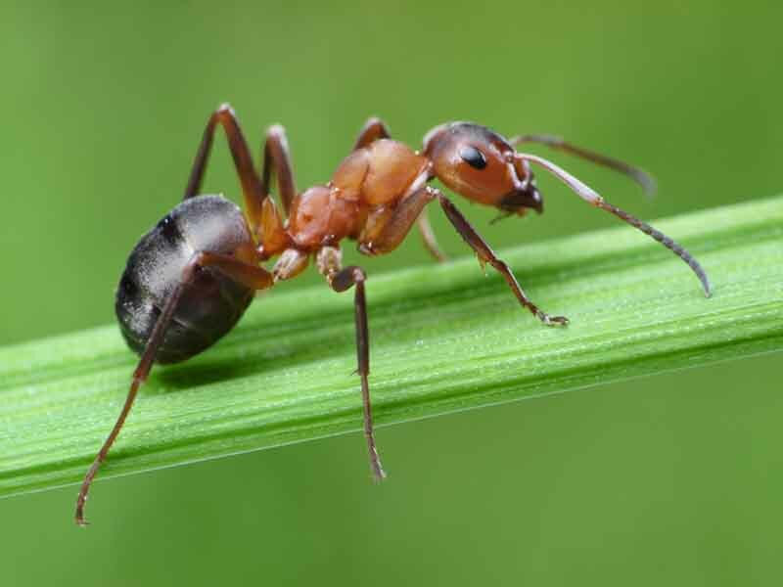
Летит – говорит,  А сядет – молчит. (Жук) | 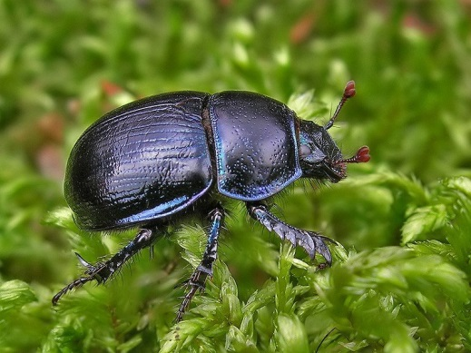

Рассмотрите рисунки с изображением насекомых.
- А чем питаются насекомые?
На каждое насекомое – свой корм. Гусеницы поедают листья, жуки – точильщики и короеды – древесину и кору деревьев, дождевые черви любят прелые листья, комары питаются соком растений и кровью животных, медведка питается под землей корнями растений и т.д. есть такие насекомые – хищники, которые охотятся на других насекомых, например, божья коровка поедает тлю.
Насекомые – это очень вкусное лакомство для лягушек, ящериц, летучих мышей, птиц.
- А кто самый сильный, как ты думаешь?
- Не слон, не бегемот. Самый сильный на земле – муравей! Он переносит тяжести, в 10 раз превосходящие его собственный вес, а слон при весе 5 тонн с трудом может поднять 1,5 тонны. Муравей, по сравнению со слоном, настоящий силач. А еще муравьи – великолепные строители. Какие прекрасные терема – муравейники они строят! Муравейник – это многоэтажный дом, теплый, уютный, многоквартирный, с хорошей вентиляцией, с кладовочками, со спальнями, с детскими комнатами, с мусоросборником и туалетом. Муравьи содержат свои дома в идеальной чистоте. Муравьи живут в муравейнике большой и дружной семьей. Население в одном муравейнике – несколько сот тысяч жителей. Как целый город! Правит в муравейнике муравьиная принцесса. В молодости у нее были небольшие крылышки, и она любила порезвиться и полетать. Но, став почтенной матерью большого семейства, муравьиха отгрызает себе крылья и с этих пор живет в муравейнике. Она откладывает яички, из которых позже появляются личинки. Заботятся о них рабочие муравьи, они кормят личинок, ухаживают за ними. Охраняют муравейник муравьи – солдаты. Муравьи уничтожают множество вредных насекомых, поэтому их называют «санитарами леса». Некоторые птицы специально прилетают за помощью к муравьям, которые очищают птицу от многочисленных паразитов, смазывают ей перья муравьиной кислотой.
- Как много интересного можно еще узнать о жизни насекомых. Насекомые живут не только в лесу, но и у нас в городе.
- Каких насекомых ты видел около дома?
- Все насекомые очень маленькие, поэтому постарайся никогда их не обижать, а охранять и беречь.

